甘肃省张掖市天一中学2015年高三上学期
第一次质量检测地理试卷
注意事项：
1．答题前填写好自己的姓名、班级、考号等信息
2．请将答案正确填写在答题卡上
第I卷（选择题）

 | 一、单选题：共11题每题4分共44分
  评卷人 | 得分
青海省有“三面孔”之称，是我国三大自然区的缩影，柴达木盆地有黄、白、黑三原色。读青海三大自然区图(图1)和青海省某地区不同系统人口、耕地、草场资源统计图(图2)，结合所学知识，回答问题。
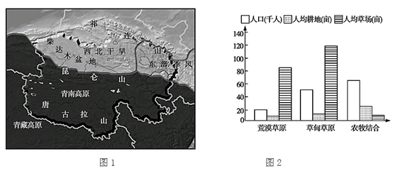
1．关于青海的叙述，正确的是
A.对青海“三面孔”的形成具有重要意义的山脉是唐古拉山
B.青南高原有万山之宗、万水之源的称号，有三江源自然保护区
C.柴达木盆地三原色中的白色是指盐和钾肥，黑色是指石油，黄色是指该地区的黄土地
D.湟水谷地是该地区的重要农业区，主导因素是光照充足
2．有关图2地区的叙述正确的是
A.人口持续增加是导致草场面积变化的主要原因
B.人均草场面积先增加后减少
C.草甸草原区可持续发展方向是实施轮流打草、轮牧，提高草场载畜量
D.荒漠草原区耕地面积最小
京津冀、长三角和珠三角城市群，如今已成为拉动中国经济的三驾主力战车。从综合指数排名看，珠三角位于第一，长三角紧随其后，而京津冀城市群虽拥有众多独特优势，综合排名垫底。可实际上京津的人均GDP直逼10万元，河北人均GDP只有3万多元，比全国平均水平还低一截。阅读材料回答问题。
3．下列不属于京津冀城市群拥有的独特优势的是
A.全国政治中心、两大直辖市 | B.智力资源密集
C.我国重要的综合性工业基地 | D.高度国际化
4．目前拉动中国经济的三驾主力战车——京津冀、长三角和珠三角城市群，京津冀拥有众多优势，发展却明显落后于后两者，制约其发展的主要因素是
A.京津与冀，城市之间发展不平衡
B.京津冀城市群各城之间交通不够“高效便捷”
C.京津冀主要城市产业联系强度远低于长三角地区
D.京津冀城市群中的城市间恶性竞争
5．读下图，关于京津冀地区雾霾的说法不正确的是
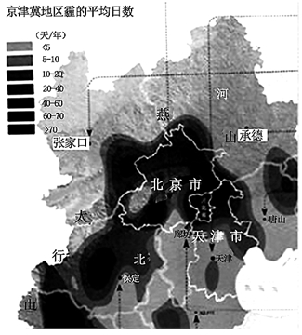
A.张家口霾平均日数少，主要原因之一是其地势高
B.山麓地区霾平均日数低于两侧的平原和山地
C.张家口、承德地区限制有污染企业的发展，所以空气质量好
D.河北能源密集型工业突出是雾霾严重的重要原因
图1为某地区简图，图中a、b、c线为等压线，箭头表示A地风向， d线为等高线。图2为图4A中湖泊(雨水补给)湖水量流入流出的月份分配，读图回答问题。
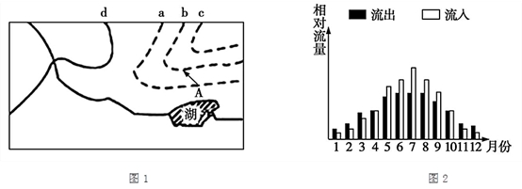
6．有关图示地区的说法正确的是
A.该地区植被可能是亚热带常绿阔叶林 | B.该湖泊可能是咸水湖
C.该地区可能是位于澳大利亚西南的珀斯 | D.该地区可能位于我国南方地区
7．图中所示湖泊平均水位最高的月份是
A.1月 | B.4月 | C.6月 | D.10月
读“北京市人口发展数据图”回答下列问题。
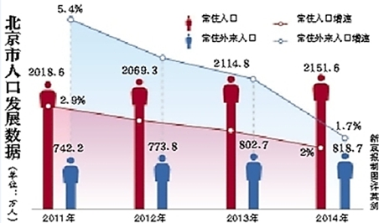
8．据图可知2011-2014年北京市
A.常住人口增速远小于常住外来人口增速 | B.2013年以后城市中心逐渐衰落
C.常住外来人口与常住人口协调发展 | D.2013年后常住外来人口减少
9．2013年以后，北京常住外来人口增速减少的主要原因
A.经济增速回调 | B.受落叶归根的传统思想的影响
C.北京环境污染严重 | D.受到当地人们的歧视
兰萨罗物岛上出产葡萄、蔬菜、谷物等。这里的葡萄种植有一种特殊的种植技术：单株葡萄种植在单个坑里，坑宽3~4米，坑深1~1.5米，坑边用石块垒半圆形石墙，读图回答问题。
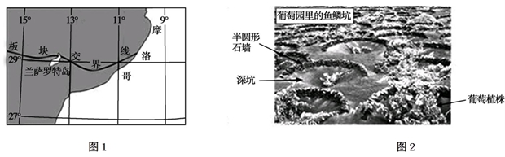
10．根据图示内容和所学知识，判断下列叙述符合兰萨罗特岛的自然环境特征的是
A.岛上多环形的山，黑色土壤有机质含量高 | B.岛上终年降水稀少，显得异常荒凉
C.附近有寒暖流交汇，且多发海雾 | D.该岛屿植被为亚热带常绿硬叶林
11．对该岛葡萄生产的自然条件和特殊种植技术的作用分析不正确的是
A.终年高温光热充足，气温年较差大，利于糖分积累
B.深坑利于收集雨水和雾水
C.石墙夜晚利于露水的形成，并起到防风作用
D.火山灰土壤矿物质丰富
第II卷（非选择题）

 | 二、综合题：共5题每题20分共100分
  评卷人 | 得分
12．阅读材料，完成下列要求。
材料一
黑龙江省农业委员会2014年11月13日发布消息，该省今年粮食生产特大丰收，总产量再创历史新高，实现“十一连增”。粮食品质是近年来最好的一年。黑龙江是中国第一产粮大省。该省地处世界三大黑土带之一的松嫩平原腹地，是中国最大的绿色食品生产省，正实现从“中华大粮仓”向“健康大厨房”的转变，其绿色产品远销境外40多个国家和地区。
材料二
2015年3月18日经济日报报道，近日对东北地区玉米深加工行业采访发现，在国家玉米“托市”收购政策影响下，东北地区原料玉米价格保持高位，然而淀粉、酒精、饲料等下游市场产品价格却长期在低位徘徊，在政策、市场的双重压力下，部分玉米深加工企业经营陷入困境。此外，由于加工链条短、产品趋同等原因，目前玉米深加工行业结构性产能过剩问题凸显，行业进入升级整合加速期。
材料三
下为东北地区简图。
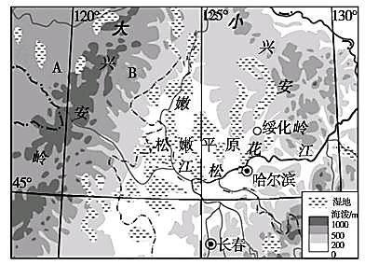
(1)比较冬季A、B两地气温的差异，并分析原因。
(2)描述图示区域内山地及平原等地形区的分布特点。
(3)分析黑龙江发展绿色农业的优势条件。
(4)对于东北地区玉米深加工工业的发展，有的专家持反对意见，有的专家则大力支持，请阐述你的意见，并说明理由。
13．读下列材料，回答问题。
材料一
下图为秘鲁示意图。
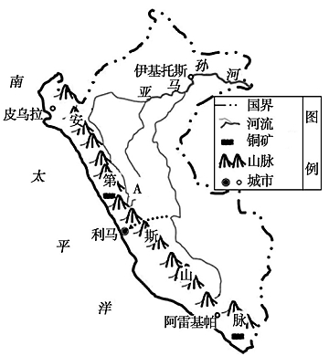
材料二秘鲁矿产资源丰富，主要有铜、铅、锌、银、铁、石油等，主要分布在安第斯山脉，是世界上主要的矿产出口国。近年来，随着中秘全面战略伙伴的建立，中秘之间的经贸合作越来越广泛和深入。中铝公司建成的中国海外最大铜矿项目2013年12月在秘鲁正式投产运行。
(1)说出图中A处河流开发的重点，并说明理由。
(2)结合材料判断秘鲁矿产从矿区运到海港的主要运输方式，并说明理由。
(3)结合材料分析秘鲁吸引中铝公司落户的有利条件。
14．【旅游地理】
2014年7月7日，国际奥委会宣布北京正式成为2022年冬奥会的候选城市。凭借独特的生态资源和优良的雪场条件，张家口崇礼成为京张申办冬奥会主要雪上项目承办地。这一千载难逢的机遇，为张家口崇礼滑雪旅游发展注入新的活力和动力。崇礼县境内多中低山脉，冬季平均气温-12℃，近10年年均降雪厚度达1米以上，该县各滑雪场均有完备的人工造雪系统，适于开展国际高端竞技滑雪运动。
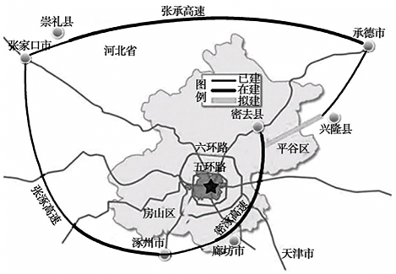
据材料分析张家口(崇礼县)承办2022年冬奥会雪上项目的优势条件，并简述若冬奥会申办成功对张家口市旅游业的有利影响。
15．【自然灾害与防治】
材料一 2014年12月19日，受强冷空气和“大湖效应”的影响，美国东北部地区遭遇罕见暴风雪，暴风雪和气温骤降导致至少十几人死亡，五大湖一带一些城市被强降雪“掩埋”，布法罗一天降雪近1.8米。由于积雪太厚，仅仅20日夜间就有30多座房屋屋顶垮塌。
材料二下为“大湖效应”示意图。
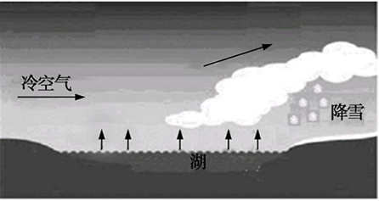
结合“大湖效应”示意图，分析五大湖一带城市暴风雪的成因，并说出此次暴风雪对人们生活的不利影响。
16．【环境保护】
材料一农作物施用农药时，大部分农药散落在土壤中，有些性质稳定的农药在土壤中可残留数十年。一部分农药随空气漂移至很远地方，或被冲刷至水体中污染水源。在有农药污染的土壤中种植农作物时，残存的农药又可能被农作物吸收。
材料二下为“农药污染及其侵入机体的途径示意图”。
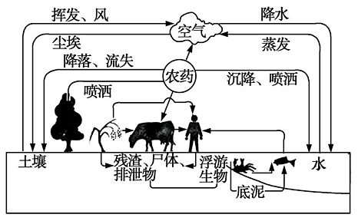
据材料分析过度使用农药造成的危害，并说出治理土壤污染的对策。
参考答案
1．B
【解析】青海是我国三大自然区的交汇处。从图1可以看出：唐古拉山是青海和西藏的界山，自然景观山的南北面都是高寒草原，从自然区划分的角度看，它没有起到分界的作用，昆仑山是青海省形成“三面孔”的界山，因此A项错误；青南高原是长江、黄河、澜沧江的发源地，建有三江源自然保护区，所以B项正确；柴达木盆地三原色中的黄色指的是风沙，C项错误；青藏高原海拔高，热量不足，高、寒是其最大特点，湟水谷地成为该地区重要农业区的主导因素是其海拔较低，热量较好，其他因素还有河流流经、水源充足、光照充足、昼夜温差大、农业发展条件较好等，D项错误。

2．D
【解析】本题主要考查学生读图能力和荒漠化地区的农业发展方向。图2显示的是不同生态系统区的人口，也就是荒漠草原区、草甸草原区、农牧结合区各自的人口情况，不能判定总人口的变化情况对草场面积的影响，A项错误；人均草场面积也是荒漠草原区、草甸草原区、农牧结合区三地区各自的人均草场面积，不是该地区总的人均草场面积，因此不能判定人均草场面积的增减情况，B项错误；草甸草原区可持续发展方向中的实施轮流打草，轮牧是正确的，但提高草场载畜量属于过度放牧，C项错误；荒漠草原区与草甸草原区、农牧结合区相比，其人口与人均耕地都是最少的，耕地面积(两者相乘的数值)也最小，D项正确。
【备注】【小题】【压轴预测】西部地区自然地理环境特征和人文地理特征是多年来命题的热点，尤其是它们之间的联系，考查点灵活。青海省区别于我国其他省区的独特之处在于：它是我国三大自然区的缩影，在一省之内有三个自然区，这是中国其他省区所不具备的，具有较高的研究价值。
【压轴提醒】对我国和国外重要地形区的经纬度、轮廓形状、典型地理景观、重要地理事物等应熟记于心，区域定位能力要高。要分清楚我国的几种农业:南方的水田、北方的旱地、西北的灌溉农业和绿洲农业、青藏地区的河谷农业以及云贵高原地区的坝子农业，并明确他们形成的主要原因。
【小题】【压轴预测】西部地区生态环境脆弱，人口激增导致过度开发，使其生态环境恶化，土地荒漠化是其重要表现之一，西部地区的可持续发展是命题热点。
【压轴提醒】读图要仔细，认真排除题目中的误导因素。
【归纳总结】荒漠化形成的主要因素及防治措施
自然因素：①干旱的气候条件在很大程度上决定了生态环境的脆弱性；②气候异常可以使脆弱的生态环境失衡，这是导致荒漠化的主要自然因素。
人为因素：①人口激增，对环境压力过大；②人类对资源的不合理利用，如过度樵采、过度放牧、过度开垦、水资源利用不当等。
防治措施：①合理利用水资源；②利用生物措施和工程措施构筑防护林体系；③调节农、林、牧用地的比例；④采取综合措施，多途径解决农牧区的能源问题；⑤控制人口增长。

3．C
【解析】该题主要考查城市群发展的区位优势。京津冀城市群包括北京、天津两大直辖市，北京为我国的首都，是全国的政治中心和国际交往城市，A、D项正确；北京、天津高校林立，教育科技力量强，B项正确；长三角地区的沪宁杭工业基地是我国最大的综合性工业基地，所以综合性工业基地不是京津冀城市群拥有的独特优势，C项错误。

4．A
【解析】该题主要考查区域工业化与城市化过程中存在的问题，制约城市群发展的因素。从材料可以看出，京津冀城市群发展不平衡是制约其发展的主要因素，城市间存在着巨大的落差，城市体系不完善，A项正确；B、C、D三个选项也是制约其发展的因素，但不是主要因素。

5．B
【解析】本题考查京津冀地区雾霾轻重程度的分布及其成因。张家口位于河北北部，横亘在华北平原和内蒙古高原之间，突兀隆起的地形使得大陆性季风在这里提升加速，雾霾不可能会长期停留。张家口和承德处于北京的上风上水方向，为了给北京做生态屏障，两城市长期处于限制发展的状态，尤其是有污染的企业，所以这两个城市空气质量好，因此A、C两个选项正确；从图中可以看出，山麓地区霾平均出现频率显著高于其两侧的平原和山地，原因是河北地势西部、北部高，东部、南部低，影响河北的盛行风大多来自偏西或偏北方向，而燕山、太行山对东南方向的平原地区形成了弧状半包围，对盛行风起阻挡和削弱作用，使山麓地区大气稳定程度高于山区和平原，大气污染物不易扩散，所以B项错误；河北钢铁、电力、石油加工、炼焦、化学原料工业等行业占到工业总产值的50%，煤炭占能源消耗总量的90%，远高于全国近70%的水平，产生大量的煤烟、粉尘，是形成霾的重要原因，因此D项正确。本题选不正确项，故选B。
【备注】【小题】【压轴预测】城市群是城市发展到成熟阶段的最高空间组织形式，大城市群是当今世界上最具竞争力的核心区。大城市群往往是一个国家或一个大区域进入世界的枢纽，是一个国家或区域的增长极。推动区域工业化和城市化的条件是近年来的命题热点，京津冀城市群的发展对我国有重要意义，有较高的探究价值。
【压轴提醒】在复习备考时要对我国重要城市和城市群的形成、发展条件进行分析、比较。
【小题】【压轴预测】该题与上题联系紧密，区域工业化与城市化过程中存在的问题及解决措施是当今我国急需解决的问题之一，备考时应十分重视。
【压轴提醒】要从材料中提取有效信息，在较多的影响因素中，细致分析找出主要因素。
【小题】【压轴预测】雾霾问题是大家都关心的热点问题，本题是从雾霾产生的人为原因和自然原因两个角度考查学生的地理推理、分析能力和对所学知识的应用能力。
【压轴提醒】对霾的形成和防治要根据具体时间空间来分析，不可千篇一律地停留在死记硬背的层面上，要因地制宜和因时制宜。

6．C
【解析】从A地的风向可以判断出，该地位于南半球，D项错误，湖泊既有水流入，又有水流出，可判断湖泊为外流湖，应为淡水湖，B项错误，再结合湖泊为雨水补给型，可推测该地5-9月多雨，南半球5-9月为冬季，应为南半球地中海气候，植被应为亚热带常绿硬叶林，A项错误。珀斯位于澳大利亚西南角，地中海气候，故C项正确。

7．D
【解析】从图中可看出，该河在4月份水量流入等于水量流出，11月-3月，流入量一直小于流出量，故4月份湖泊蓄水量达最小值。4月以后湖泊流入量一直大于流出量，10月份湖泊流入量等于流出量，而后流入量小于流出量，故10月为该湖泊流量最大值。
【备注】【小题】【压轴预测】等值线的判读，考查频率高，形式多变，对考生能力要求高。本题考查等值线的判读，兼有对气候和区域地理的考查，符合高考命题新动向。
【压轴提醒】该题容易出错，气候类型的判断步骤为，先判断南北半球，然后以温定带，最后以水定型，这样就不容易出错，注意题中的隐含信息的提取。
【小题】【压轴预测】河流的补给、水位特征、河流地貌等，是近年来高考的热点，题型多变。
【压轴提醒】细心读图，结合以前所学知识，仔细思考，如夏至为什么不是北半球陆地最热月份，冬至为什么不是最冷月?

8．A
【解析】本题考查人口与城市及读图、析图的能力。由图可知常住人口的减速远小于外来人口减速(通过计算也可得出结果)，A正确；2013年以后人口增长的更慢了，但是人口仍在增加，城市中心不衰落，B、D错误；由图可知常住人口与常住外来人口不协调发展，如果协调发展两者的增速应该是平行的，C错误。

9．A
【解析】本题考查人口迁移的原因，影响人口迁移的主要因素是经济因素，故选择A。
【备注】【小题】【压轴预测】人口问题是多年来命题的热点，北京又是全国各地人口发展考查的热点，具有较高的探究价值。
【压轴提醒】本题易错选择B、D，要从图中认真提取信息，在较多的影响因素中，细致的找出正确选项。
【小题】【压轴预测】人口迁移的原因是历年考查的热点，但是本题与传统的题又稍有差别，从人口迁移增速减少方面回答，但考查的知识点仍然是人口迁移的主要原因。
【压轴提醒】该题切中现在社会的热点，人口不再盲目的外迁。

10．B
【解析】从图1可以推出该地位于非洲西北部，兰萨罗特岛位于板块交界处，地壳运动活跃，多火山活动，岛上多环形山，地处热带，生物循环快，火山灰有机质含量并不高。附近因有加那利寒流通过，多海雾。从纬度、海陆位置、洋流可推断出该地为热带沙漠气候，应为热带荒漠带，所以A、C、D三选项错误。热带沙漠气候，终年降水稀少，十分荒凉，B选项正确。

11．A
【解析】该地区为热带沙漠气候，全年降水稀少，水源短缺。深坑有利于收集雨水和雾水，为葡萄生长提供水源，石墙夜晚降温速度快，有利于露水形成，并可减少风对土壤和葡萄的不利影响，火山灰土壤矿物质丰富，因此B、C、D三项正确。A气温日较差大有利于糖分积累，而非气温年较差，A项错误。
【备注】【小题】【压轴预测】本题以局部区域地图为载体，考查相关的自然地理特征，如洋流、植被、土壤、气候等，这是高考常用命题方式。
【压轴提醒】考生要重视洋流的分布规律及其对地理环境的影响，增强自己的区域定位能力。
【小题】【压轴预测】农业问题是近年高考热点，每年必考。尤其是一些较为特殊的农业种植方式，综合考查考生的知识运用和推理能力。
【压轴提醒】农业区位因素分析要注意结合图文材料细心推理，因地制宜。

12.(1)A地气温低于B地。 原因:A地位于寒冷的冬季风的迎风坡，气温低，B地位于背风坡，气温较高。
(2)大兴安岭位于西部，呈东北西南走向，松嫩平原位于中部，地势平坦，小兴安岭位于东部(或东北部)，为西北东南走向。
(3)污染小，环境质量优良，冬季受寒潮影响，病虫害少，土壤肥沃，使用化肥少。
(4)支持。理由：东北地区有丰富的玉米资源优势，交通便利，相关机械工业发达，产品市场广阔，将粮食资源优势转化为经济优势，延长粮食产业链，增加农民收入，增加当地劳动力就业。
反对。理由：原料玉米的价格较高，产品价格较低，产业加工链条短，经济效益低，产品趋同，玉米深加工行业结构性产能过剩。
【解析】(1)主要考查地形对气候的影响。A地位于寒冷的冬季风的迎风坡，气温低，B地位于背风坡，气温较高。
(2)图中的地形区主要包括大、小兴安岭和松嫩平原，主要从分布的方位及其走向方面分析。
(3)主要从当地的环境、土壤、气候等方面分析。
(4)如果持支持意见，主要从玉米深加工的有利条件或有利影响方面分析，如果持反对意见，主要从玉米深加工的不利条件或不利影响方面分析。
【备注】【压轴预测】本题注重“地”与“理”的结合与问题探究，紧扣区域主题，注重理性分析。该题以图文的形式考查了东北地区地形、气候等自然地理特征以及东北地区农业发展的方向，是高考考查的主体内容。在2015年的高考中将会延续这种命题模式，选取我国典型地区，以图文资料为背景材料，紧扣区域主题，注重理性分析，考查该区域的自然和人文地理特征。
【压轴提醒】解答此类区域地理综合题，一般要求考生具有系统的地理知识，即完整的知识结构和知识体系，要求考生熟练掌握地理基本知识、基本原理和地理规律，并能综合运用。由于综合题往往是多种试题类型的综合，考查的内容往往涉及自然、人文和区域的内容，所以必须全面审视试题，以确定题意和解题方法、步骤。

13.(1)开发重点：发电。
理由：地处山区，地势起伏大，河流落差大，位于东南信风迎风坡，降水多，河流流量大，水能资源丰富。
(2)运输方式：公路运输。
理由：矿区在安第斯山区，距海港较近，运输距离较短，山区修建公路成本低、难度小，公路运输机动灵活，装卸方便等。
(3)铜矿资源丰富，海运便利，劳动力、地价便宜，中秘全面战略伙伴关系的建立。
【解析】(1)由于A处河流地处山区，地势起伏大，河流落差大，且位于东南信风迎风坡，降水多，河流流量大，水能资源丰富，因此开发重点是发电。
(2)分析秘鲁矿产从矿区运到海港以公路运输为主的原因，主要从公路运输的优点、山区适合修建公路以及运输距离近等方面分析。
(3)结合材料可知，秘鲁铜矿资源丰富，海运便利，劳动力、地价便宜，再加上中秘全面战略伙伴关系的建立，吸引了我国中铝公司到此落户。
【备注】【压轴预测】本题结合秘鲁国家以及矿产开发的图文资料，考查河流的开发利用方向，运输方式的选择及原因分析，产业转移的影响因素。2015年高考将会延续这种命题模式，选取世界重点或热点地区，以图文资料为背景材料，紧扣区域主题，注重理性分析，考查该区域的自然和人文地理特征。
【压轴提醒】解答此类问题的关键是要有正确的答题思路，灵活提取平时积累的知识储备，将所学知识与试题要求成功“对接”。在掌握有用信息的基础上进行多维度地理思维，综合分析、解答问题。解答问题时要运用头脑中已经建立的完整的地理知识结构，即自然地理环境的各要素(地形、气候、水文、植被、土壤等)及各要素间的相互联系，人文地理要素(资源、市场、交通、劳动力、技术、政治、经济、文化等)以及自然环境与人文活动之间的联系、影响等知识。有时由于题目条件隐蔽，层层设障，没有明显的正误倾向，只能依据条件去判断、推理。

14.优势条件：崇礼县雪期长，雪量大，温度适宜，山地坡度适中(冬季滑雪的自然条件比较优良)，崇礼县具有多家国内知名滑雪场，改扩建成本较低，城市基础配套设施日趋完善。
有利影响：提升张家口市的国际知名度和旅游形象，国内外游客大幅度增加，促进旅游环境的改善，提高旅游业的服务质量。
【解析】张家口(崇礼县)承办2022年冬奥会雪上项目的优势条件主要从雪量、雪期、山地坡度、基础设施等方面分析。若冬奥会申办成功，将会进一步提升张家口市的国际知名度和旅游形象，促进旅游环境的改善，提高旅游业的服务质量，国内外游客将会大幅度增加。
【备注】【压轴预测】本题以2022年冬奥会这一时事热点为背景，给出了张家口(崇礼县)的环境特点和位置、交通图，结合图文资料考查了张家口(崇礼县)举办冬奥会雪上项目的优势条件及举办冬奥会对当地旅游业发展的影响。2015年高考还会以与旅游相关的时事热点为背景，考查旅游资源开发条件评价，旅游业发展的意义以及旅游对地理环境的影响等主干知识。
【压轴提醒】综合分析近几年各地高考题，旅游地理命题点相对集中，多围绕“旅游资源综合评价、旅游开发过程中的环境保护及旅游业的作用”等核心主干知识设置问题，试题建构和情境设置多以旅游景点的区域分布图、景观图、统计表格、时事背景、文字描述材料等切入，题型多以综合题为主。侧重考查信息处理、综合分析问题的能力。

15.原因:冬季来自北方的冷空气掠过湖面增温增湿，气流变得暖湿，然后在湖泊迎风岸遇冷形成降雪。
影响：造成交通、通讯中断，造成电力中断，使疾病流行，影响人体健康，造成人员伤亡，房屋受损等。
【解析】结合“大湖效应”示意图可知，冬季来自北方的冷空气掠过湖面增温增湿，气流变得暖湿，然后在湖泊迎风岸遇冷形成降雪，因此在五大湖沿岸的城市出现暴风雪天气。暴风雪对人们生活的不利影响主要从交通、通讯、电力供应、人体健康、建筑物受损等方面分析。
【备注】【压轴预测】本题以最新发生的自然灾害事件为背景，结合“大湖效应”示意图，考查了暴风雪的成因以及其对人们生活的不利影响，重在考查考生的理性分析能力，属于高考考查的主要内容。2015年高考还会结合最近发生的自然灾害事件，提供相关的图文资料，考查自然灾害的分布、形成条件、成因、危害及防御措施等。
【压轴提醒】高考试题主要考查各类自然灾害的分布、形成条件、成因、危害及防御措施，解题时要充分利用提供的图文材料，从中提取有效信息，再进行加工、处理，最后结合所学的基本理论和规律组织好答案。

16.危害：污染土壤、水源、大气，增加害虫抗药性，杀灭害虫天敌，破坏生态系统，造成人畜中毒。
措施：控制土壤污染源，合理喷洒农药，使用生物措施杀灭害虫，提高土壤净化能力。
【解析】根据农药污染及其侵入机体的途径示意图可知，过度使用农药会污染土壤、水源、大气，增加害虫抗药性，杀灭害虫天敌，破坏生态系统，造成人畜中毒。治理土壤污染需从源头做起，控制土壤污染源，另外还要合理喷洒农药，使用生物措施杀灭害虫，进一步提高土壤净化能力。
【备注】【压轴预测】随着全球环境问题的日益严重，高考对相关问题考查的广度和深度也相应增加。近几年的高考在对环境保护的考查上往往以与现实生活结合紧密的资源、生态环境问题为重点，结合区域发展，进行命题。主要涉及某地区环境问题的具体表现、形成原因、产生的危害及治理措施等。
【压轴提醒】环境问题的产生原因包括自然原因和人为原因，一般来讲着重分析人为原因，但也不要忽略了自然原因。针对环境问题的成因、危害提出有针对性的解决措施，这是对理论联系实际解决问题能力的培养与训练。一般从政策、工程、技术以及宣传教育等方面进行分析。
欢迎访问“高中试卷网”——http://sj.fjjy.org

